潍坊学院校园统一缴费平台操作说明（手机端）

一、关注“潍坊学院财务处”公众号

二、登陆校园统一缴费平台
1、进入公众号，点击底部菜单 “缴费管理”--“学生缴费”，进入校园统一缴费平台
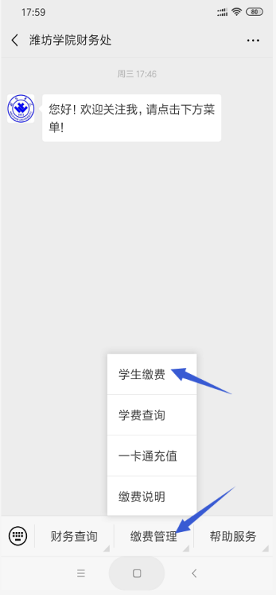
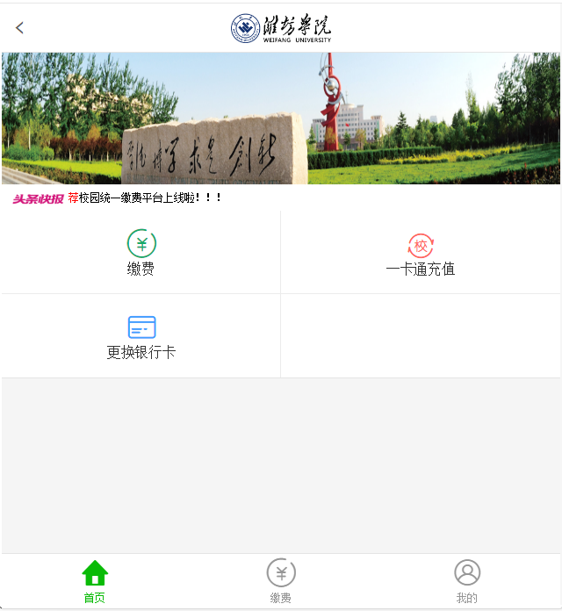
2、点击“缴费”，首次登陆平台，会提示首先注册校园统一缴费平台，点击 下方 “注册”
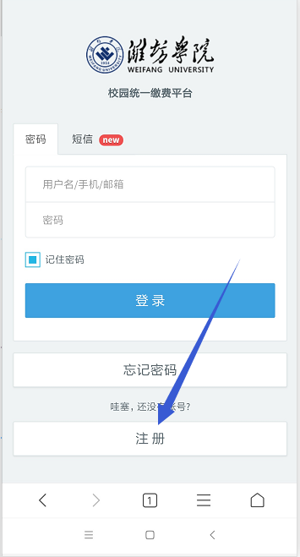
输入手机号、验证码、姓名、密码，最后点击 “注册”
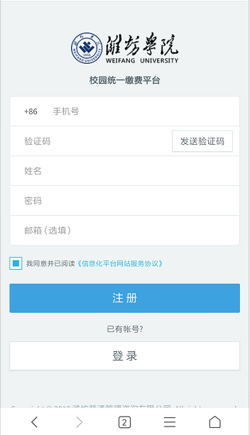

三、绑定学号
注册完毕后，会提示绑定学号，输入学号、身份证号、验证码（新生如果不知道自己学号，可以绑定入学通知书编号），最后点击“立即绑定”
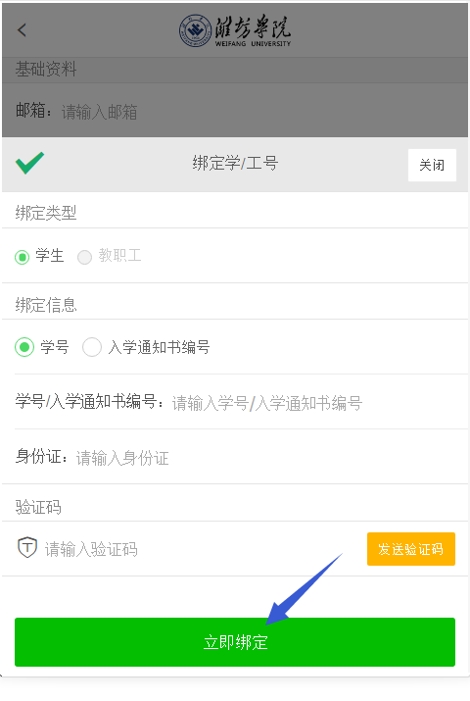
四、缴费
绑定完学号后，进入缴费菜单就能看到绑定的姓名、院系、专业、班级、还有应缴费用，选择应缴费用，可修改缴费金额，点击“立即缴费”
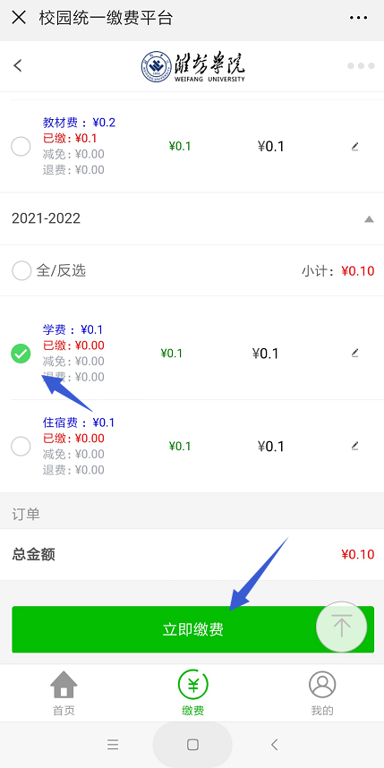
确认订单
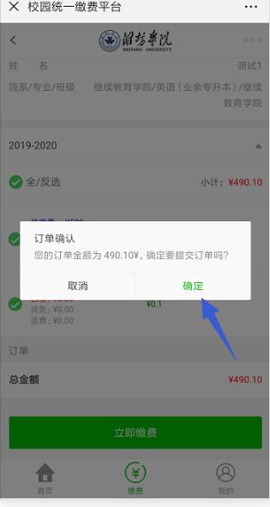
选择 微信或支付宝，立即支付
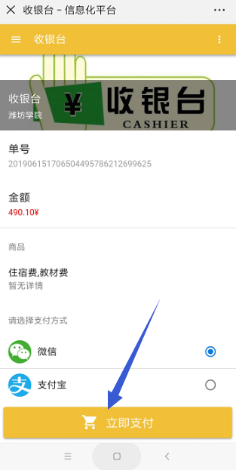
支付成功后，可以到我的--我的订单 查看已付款的订单信息
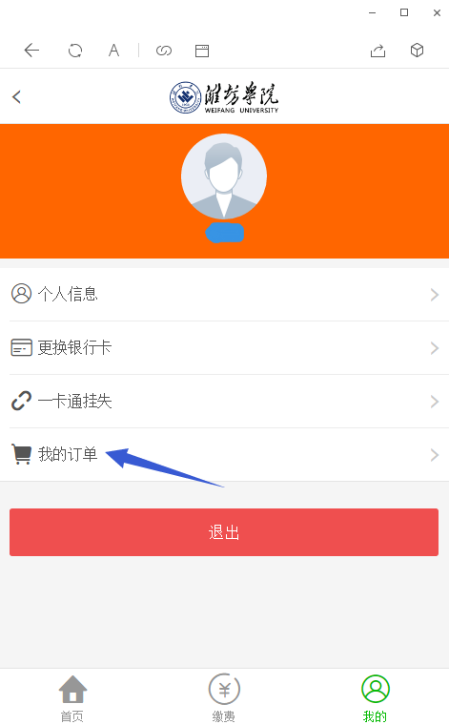
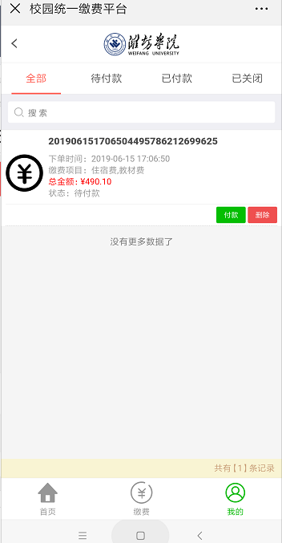

注意：如果存在未付款的订单，是不能再提交新的订单，必须先把之前未付款的订单删除才可以

